♠ ♥ ♦ ♣
Gestionnaire de Tournoi de Poker
Manuel d'utilisateur

Version du logiciel : août 2026
Application de bureau pour gérer un tournoi de poker multi-tables : joueurs, tables, chips, chronomètre de blindes, gains et primes.

Sommaire
Sommaire 2
1. Présentation 4
Où sont stockées les données ? 4
2. Installation 4
macOS et Windows 4
Dépendances optionnelles 4
Export au format Excel (.xlsx) 4
Photos de joueurs 5
3. Premier lancement et prise en main 5
Aperçu de l'interface 5
4. Onglet Joueurs 5
Inscrire un joueur 5
Sélection des joueurs 6
Actions disponibles 6
5. Onglet Tables 6
Défilement automatique 6
6. Onglet Mouvements 7
7. Onglet Primes (Bounty) 7
Deux modes 7
Consultation 7
8. Onglet Chronomètre 7
Structure de blindes 7
Écran projecteur 8
9. Onglet Gains 8
Exporter les résultats 8
10. Onglet Paramètres 8
Colonne de gauche — réglages généraux 8
Colonne de droite 8
11. Statistiques — Synthèse par période 9
Générer une synthèse 9
Exporter la synthèse 9
12. Menu Répertoire — joueurs habituels et photos 9
13. Sauvegarde et bonnes pratiques 10
14. Dépannage 10
« L'export Excel nécessite le paquet openpyxl » 10
La capture photo par caméra est indisponible 10
macOS refuse d'ouvrir Lancer_le_tournoi.command 10
Sous Windows, le fichier .command ne fait rien 10
Un joueur affiché « en cours » n'a pas de gain calculé dans la synthèse par période 10
J'ai supprimé un joueur par erreur 10
Annexe — structure des fichiers du logiciel 10

(Dans Word : clic droit sur le sommaire → « Mettre à jour les champs » s'il ne s'affiche pas immédiatement à l'ouverture.)

1. Présentation
Ce logiciel permet d'organiser et de suivre en direct un tournoi de poker multi-tables, du premier joueur inscrit jusqu'au classement final : inscriptions, rebuys et add-ons, placement et rééquilibrage automatique des tables, chronomètre de blindes projetable sur grand écran, grille de gains, primes (bounty), et une synthèse des résultats sur plusieurs tournois à la fois.
Il a été testé avec plus de 100 joueurs simultanés.

Où sont stockées les données ?
Chaque tournoi correspond à un seul fichier portant l'extension .tournoi (une base de données). Toutes les actions effectuées (inscription, rebuy, élimination...) y sont enregistrées immédiatement — il n'y a pas de bouton « Sauvegarder » séparé à penser à cliquer.
💡 Pour sauvegarder une copie de sûreté d'un tournoi, il suffit de copier son fichier .tournoi ailleurs (clé USB, cloud...).

2. Installation
Le logiciel nécessite uniquement Python 3.8 ou plus récent — aucune autre dépendance obligatoire.

macOS et Windows
Python inclut déjà Tkinter (l'interface graphique utilisée par le logiciel) : rien à installer en plus.
- macOS — double-cliquez sur « Lancer_le_tournoi.command ». Une fenêtre de Terminal s'ouvre brièvement (normal), puis l'application démarre.
💡 La toute première fois, macOS peut refuser en disant que l'éditeur n'est pas vérifié : faites un clic droit (ou Ctrl+clic) sur le fichier → « Ouvrir » → confirmez « Ouvrir » dans la boîte de dialogue. Cette étape n'est nécessaire qu'une seule fois.
- Windows — il n'existe pas d'équivalent double-clic. Installez Python depuis python.org en cochant « Add python.exe to PATH » pendant l'installation, puis ouvrez une invite de commandes dans le dossier du logiciel et tapez :
python main.py

Dépendances optionnelles

Export au format Excel (.xlsx)
L'export au format CSV fonctionne sans rien installer de plus. Pour exporter au format Excel, il faut le paquet openpyxl :
pip3 install openpyxl (sous Windows : pip install openpyxl)
💡 S'il n'est pas installé, le logiciel le rappelle automatiquement au moment de l'export, et l'export CSV reste disponible en attendant.

Photos de joueurs
Importer une photo depuis un fichier existant fonctionne sans rien installer de plus. Pour prendre une photo avec la caméra de l'ordinateur et afficher les aperçus/vignettes, il faut :
pip3 install opencv-python pillow
💡 Sans ces paquets, l'import de fichier reste disponible ; seules la capture caméra et les vignettes sont désactivées.

3. Premier lancement et prise en main
Au démarrage, une fenêtre de bienvenue propose deux choix :
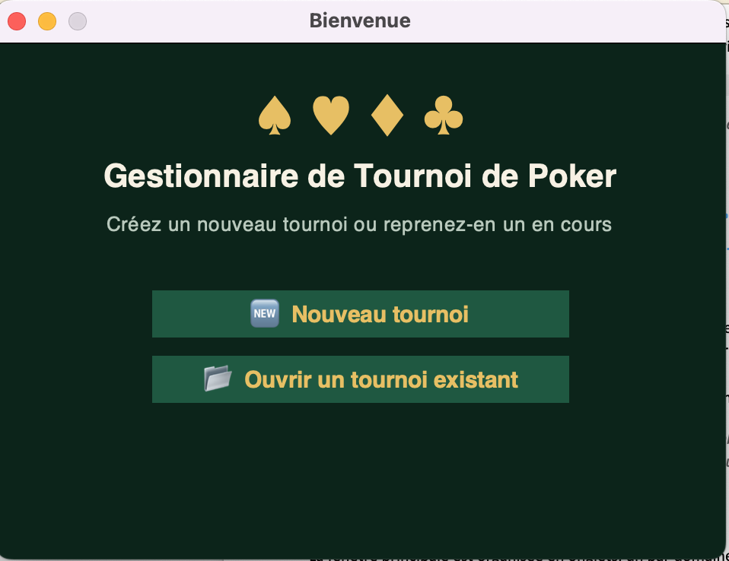
- Nouveau tournoi — crée un nouveau fichier .tournoi. Une liste de joueurs (issue du répertoire, voir section 12) permet de cocher d'emblée les participants présents ; on peut aussi en ajouter plus tard, ou démarrer sans personne.
- Ouvrir un tournoi existant — reprend un tournoi déjà commencé, à partir de son fichier .tournoi.
💡 Les derniers réglages utilisés (montants de buy-in, nombre de sièges par table, structure de blindes personnalisée...) sont automatiquement repris pour un nouveau tournoi — inutile de tout ressaisir à chaque fois. Seul le nom du tournoi n'est jamais repris.

Aperçu de l'interface
La fenêtre principale est organisée en onglets, un par domaine du tournoi :
Onglet | Contenu
Joueurs | Inscription, rebuy/add-on, élimination, classement
Tables | Répartition des joueurs par table et par siège
Mouvements | Historique des changements de table
Primes | Suivi des primes (bounty) en jeu et empochées
Chronomètre | Niveau de blindes en cours, minuteur, structure
Gains | Grille des gains par place, prize pool
Paramètres | Tous les réglages du tournoi

S'y ajoutent des menus en haut de la fenêtre : Fichier, Affichage, Répertoire, Statistiques (détaillés dans les sections suivantes).

1. Menu Répertoire — joueurs habituels et photos
Le répertoire mémorise vos joueurs habituels indépendamment de chaque tournoi : ils sont proposés sous forme de liste à cocher à la création d'un nouveau tournoi, et restent disponibles pour piocher dedans à tout moment (« Ajouter depuis le répertoire... », onglet Joueurs).
Le menu Répertoire → « Gérer le répertoire de joueurs... » ouvre la fenêtre de gestion :
- Ajouter / Renommer / Supprimer — gestion de la liste elle-même.
- Prendre une photo... / Importer une photo... / Supprimer la photo — une photo peut être associée à chaque joueur du répertoire (nécessite les paquets optionnels pour la caméra et l'aperçu, voir section 2).
- Importer les joueurs d'un tournoi existant... — ajoute au répertoire tous les noms trouvés dans un fichier .tournoi choisi — pratique pour repartir d'un tournoi déjà joué sans ressaisir chaque nom.

C’est ici que l’on crée un nouveau joueur
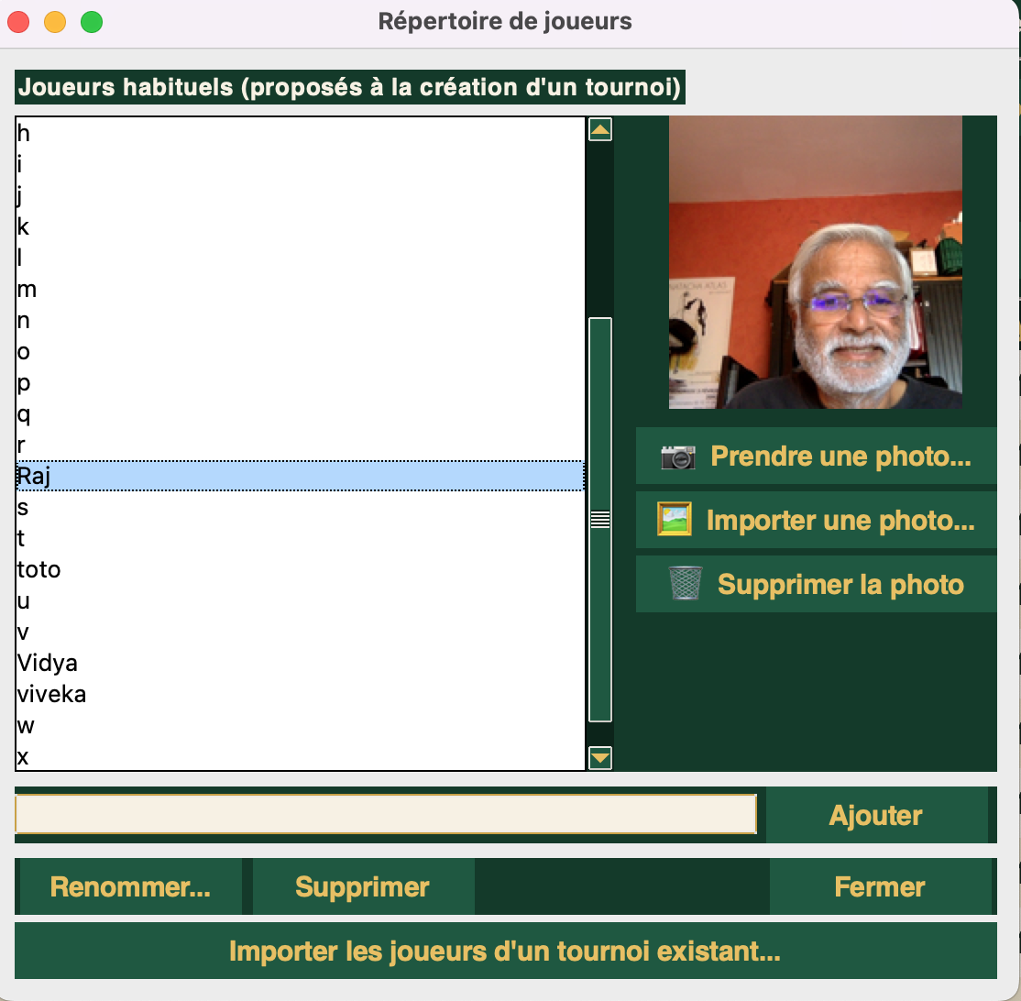
On peut prendre la photo d’un joueur avec la caméra de l’ordinateur

4. Onglet Joueurs
C'est l'onglet le plus utilisé pendant le tournoi : inscription et suivi de chaque joueur.
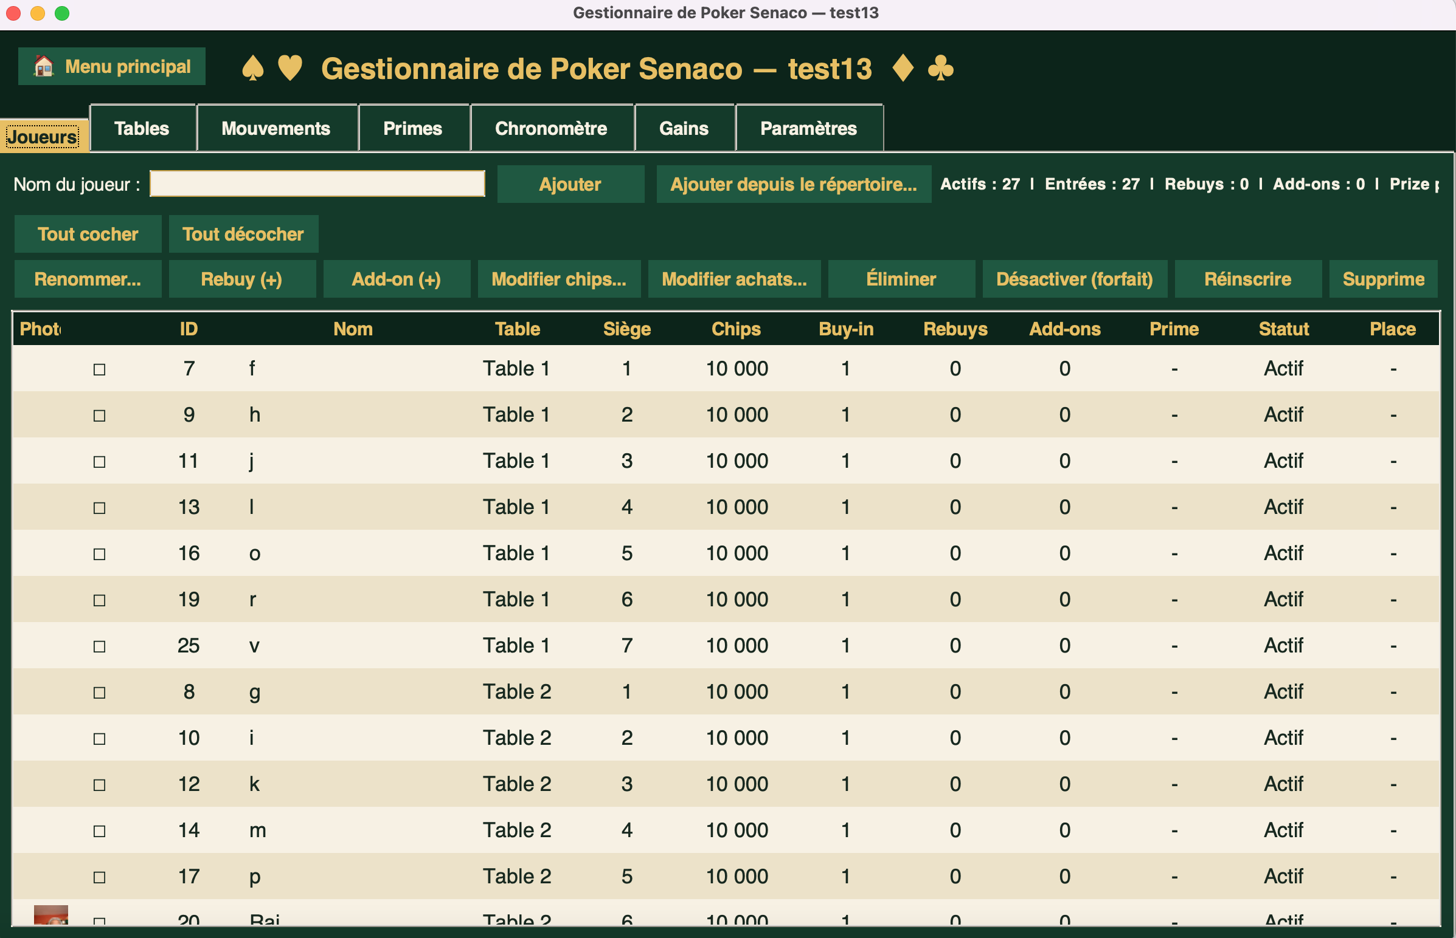

Inscrire un joueur
Saisissez le nom dans le champ en haut et cliquez sur « Ajouter » (ou touche Entrée). Le joueur est automatiquement placé à la table la moins remplie, sur le premier siège libre.
- Ajouter depuis le répertoire... — permet de piocher directement parmi les joueurs habituels déjà connus (voir section 12), utile pour une inscription tardive.

Sélection des joueurs
Chaque ligne du tableau a une case à cocher (☐/☑) à gauche, indépendante de la simple sélection de ligne. Les boutons d'action ci-dessous agissent sur les joueurs cochés (ou, à défaut, sur la ligne sélectionnée).
- Tout cocher / Tout décocher — pour agir en une fois sur tous les joueurs affichés.

Actions disponibles
- Renommer... — corrige le nom d'un joueur (répercuté aussi dans le répertoire).
- Rebuy (+) — ajoute un rebuy : chips et montant définis dans Paramètres. Si une prime (bounty) est active, une prime supplémentaire s'ajoute (elle s'empile avec celle déjà en cours).
- Add-on (+) — ajoute un add-on (chips supplémentaires, généralement en fin de période d'inscription).
- Modifier chips... — correction manuelle du tapis d'un joueur.
- Modifier achats... — corrige manuellement le nombre de buy-ins/rebuys/add-ons en cas d'erreur de saisie, sans toucher aux chips.
- Éliminer — retire le joueur de la partie ; sa place est calculée automatiquement (nombre de joueurs encore actifs au moment de l'élimination). Si une prime est en jeu sur ce joueur, une fenêtre demande qui l'a éliminé, pour créditer la prime au bon joueur (voir section 6).
- Désactiver (forfait) — retire un joueur SANS lui attribuer de place au classement — pour une inscription annulée ou un forfait, à distinguer d'une élimination normale.
- Réinscrire — remet un joueur désactivé ou éliminé en jeu, avec un tapis neuf (et une nouvelle prime si le bounty est actif).
- Supprimer — retire définitivement le joueur du tournoi (à utiliser avec précaution — non réversible depuis l'interface).
⚠ Une élimination groupée (plusieurs joueurs cochés à la fois) n'ouvre pas la fenêtre d'attribution de prime : éliminez les joueurs un par un si vous voulez enregistrer qui empoche chaque prime.

5. Onglet Tables
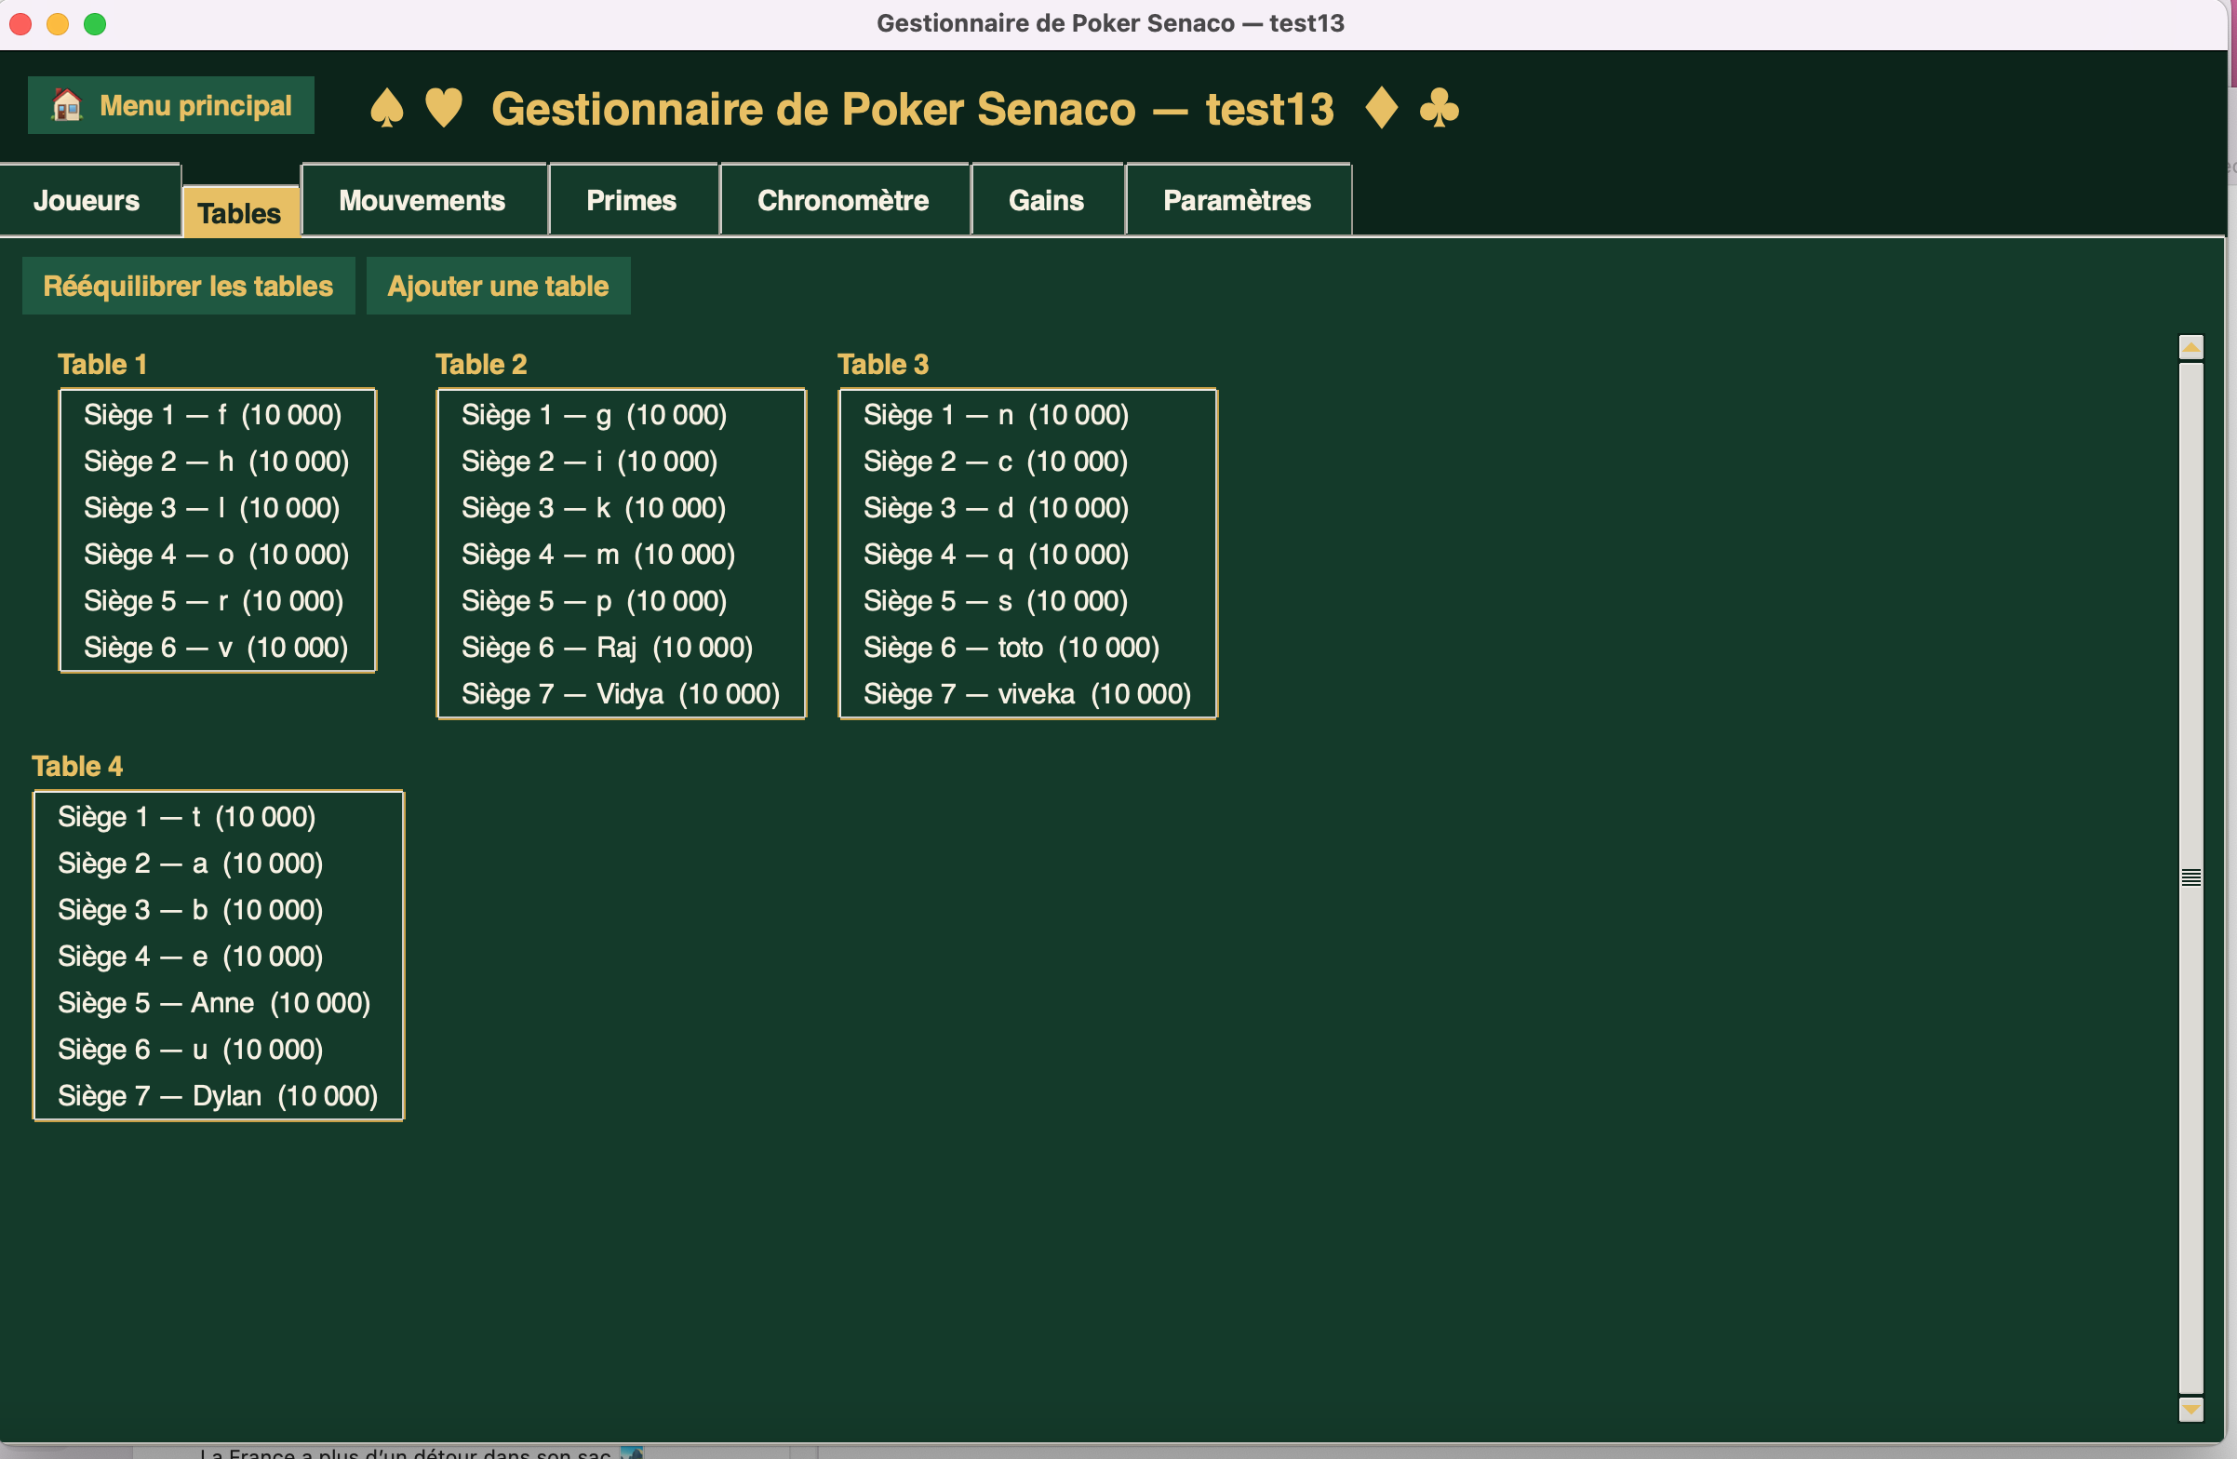
Affiche la répartition en cours : une carte par table, avec la liste des joueurs assis (siège et tapis).
- Rééquilibrer les tables — force un rééquilibrage manuel (utile après une action groupée).
- Ajouter une table — ouvre une table supplémentaire.
Le rééquilibrage se fait aussi automatiquement après chaque inscription ou élimination : les tables devenues inutiles se ferment, et les joueurs sont déplacés pour garder les tables aussi équilibrées que possible.

Défilement automatique
Si le nombre de tables dépasse la hauteur d'affichage de l'écran, l'onglet défile tout seul, lentement, vers le bas, puis reboucle en haut après une courte pause — pratique pour laisser cet onglet affiché en continu sur un écran dédié, sans intervention. Si tout tient à l'écran, rien ne défile. La molette de la souris permet aussi de défiler manuellement à tout moment.

6. Onglet Mouvements
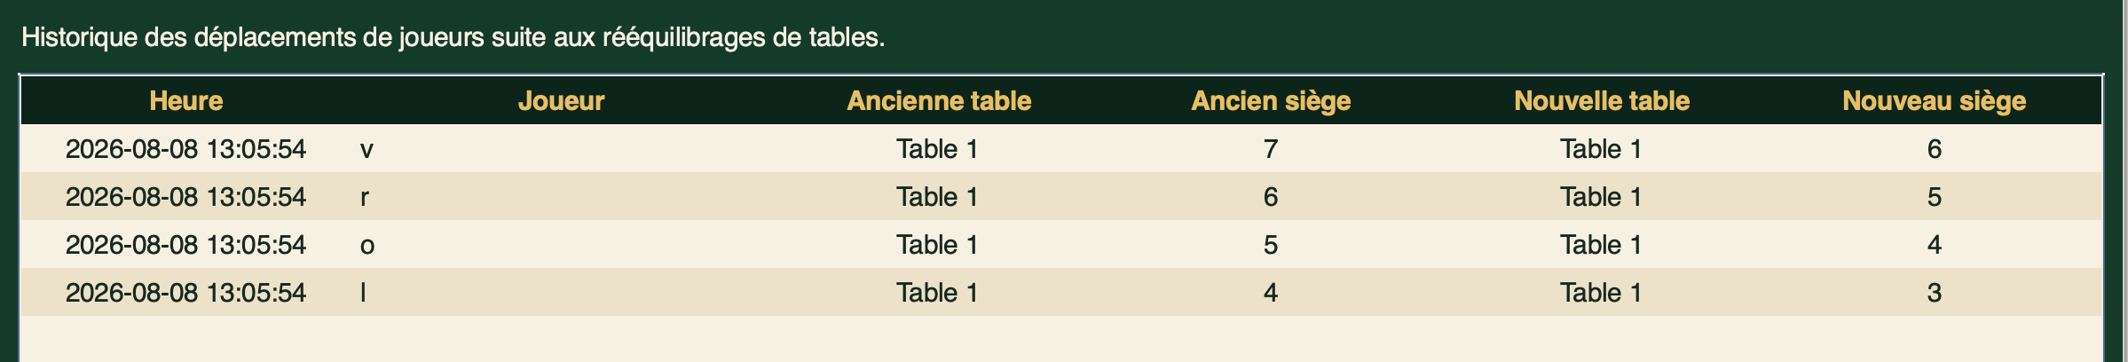
Historique des déplacements de joueurs d'une table/siège à l'autre, suite aux rééquilibrages. Les mouvements les plus récents sont surlignés pendant quelques minutes (durée réglable dans Paramètres) pour repérer facilement qui vient de changer de table.

7. Onglet Primes (Bounty)
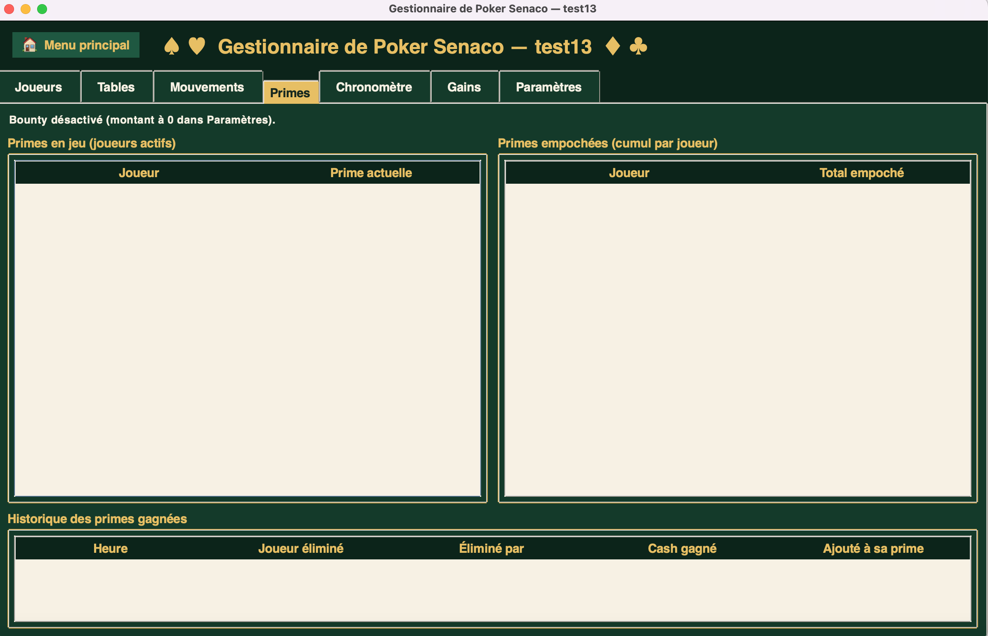
Le bounty est désactivé par défaut (montant à 0 dans Paramètres). Une fois activé, chaque joueur inscrit (ou qui fait un rebuy) porte une prime en euros ; l'éliminer permet de l'empocher.

Deux modes
- Classique — l'éliminateur empoche intégralement, en cash, la prime du joueur éliminé.
- PKO (prime progressive) — seule une partie de la prime (pourcentage réglable) est versée en cash immédiat ; le reste s'ajoute à la propre prime de l'éliminateur, qui grossit ainsi à chaque élimination — jusqu'à ce qu'il soit lui-même éliminé.
Réglages : « Montant de la prime par joueur », activation du mode PKO et « Part en cash immédiat en PKO (%) », dans l'onglet Paramètres.

Consultation
L'onglet Primes affiche trois tableaux :
- Primes en jeu (joueurs actifs) — la prime actuellement portée par chaque joueur encore en course ;
- Primes empochées (cumul par joueur) — le total en cash récupéré par chaque joueur au fil du tournoi ;
- Historique des primes gagnées — chaque élimination ayant donné lieu à une prime, avec la part cash et la part ajoutée à la prime de l'éliminateur (mode PKO).
💡 Le vainqueur du tournoi (jamais éliminé) garde sa propre prime, qui n'est jamais réclamée par personne — c'est normal.

8. Onglet Chronomètre
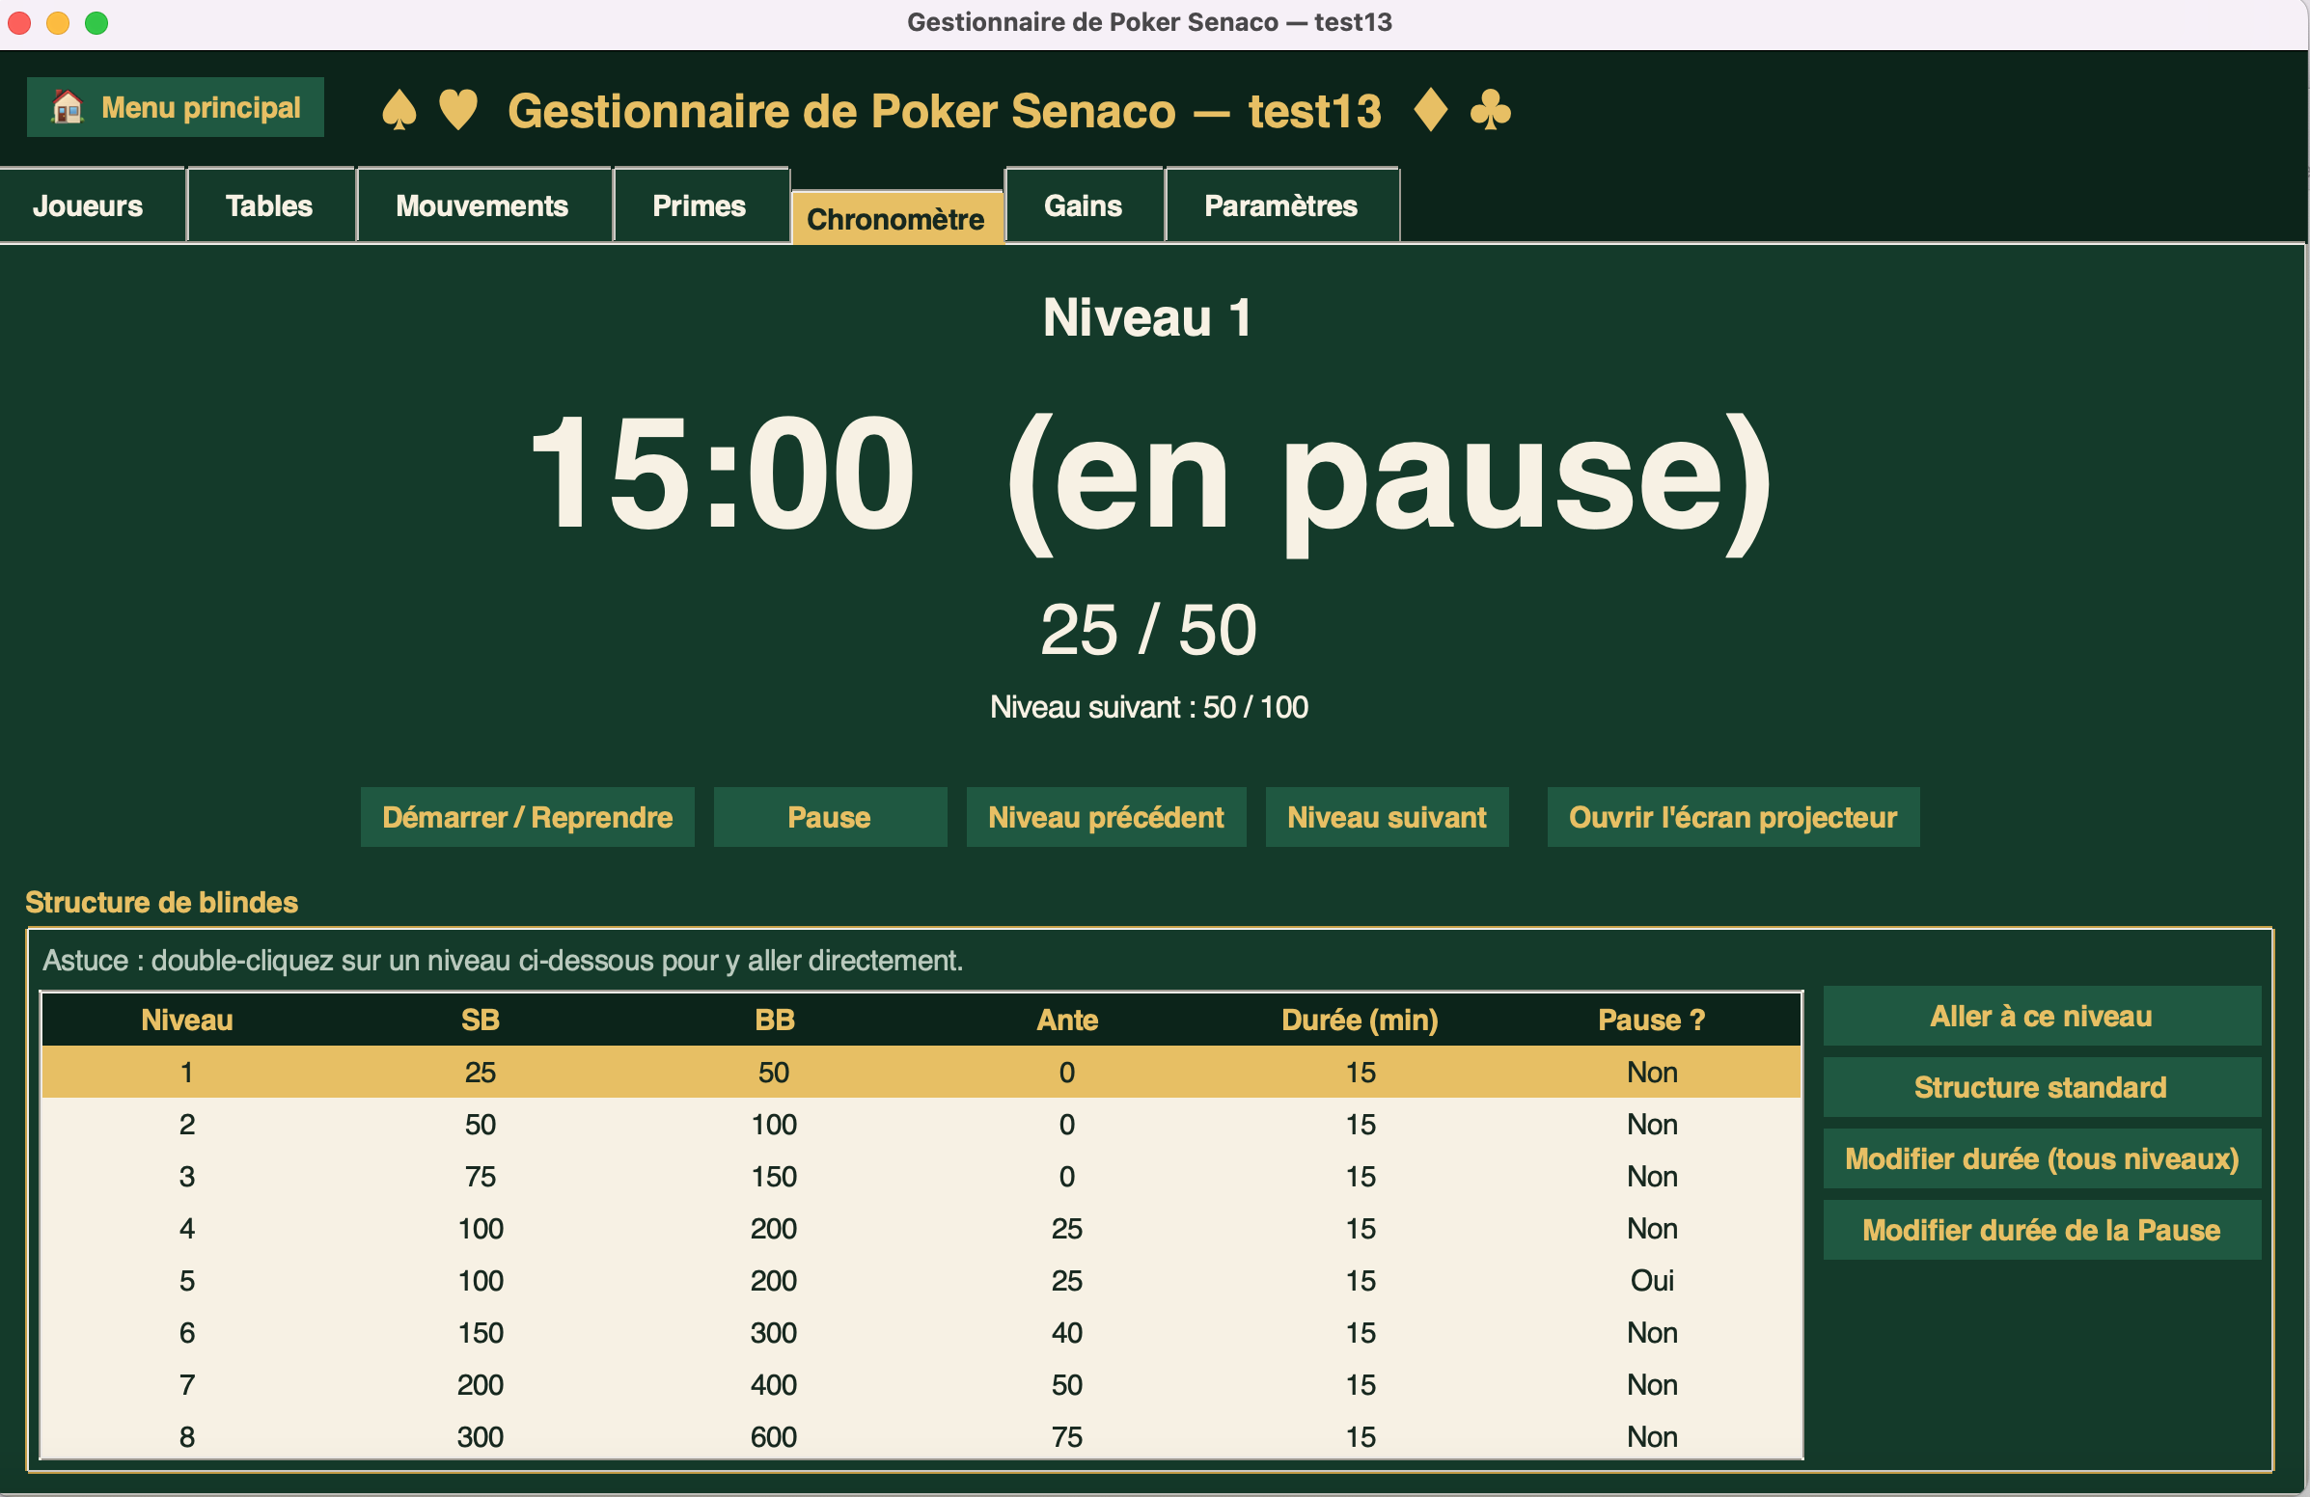
Une structure de blindes standard est préchargée à la création du tournoi (modifiable).
- Démarrer / Reprendre, Pause — pilotent le minuteur du niveau en cours.
- Niveau précédent / suivant — navigation manuelle entre les niveaux.
Le passage au niveau suivant se fait aussi automatiquement à la fin du temps imparti. Double-cliquer sur un niveau dans le tableau y va directement.

Structure de blindes
- Structure standard — recharge la structure préchargée par défaut.
- Modifier durée (tous niveaux) — change la durée de chaque niveau de blindes (hors pauses).
- Modifier durée de la Pause — change spécifiquement la durée des pauses.
Pour une structure entièrement personnalisée (blindes de départ, niveau de début des antes...), voir l'onglet Paramètres, section « Structure de blindes ».

Écran projecteur
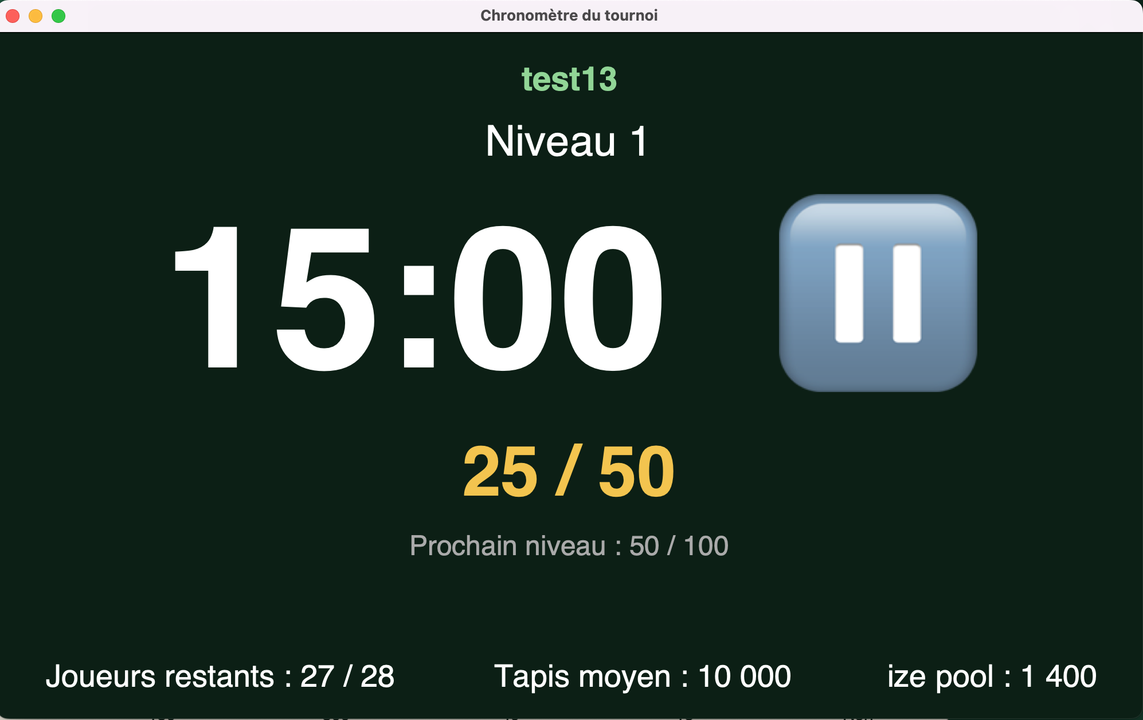
Le menu Affichage → « Ouvrir l'écran chronomètre » ouvre une fenêtre séparée, pensée pour être affichée en plein écran (touche F11, Échap pour sortir) sur un vidéoprojecteur ou un second écran : niveau en cours, minuteur en grand, prochain niveau, joueurs restants, tapis moyen et prize pool.

9. Onglet Gains
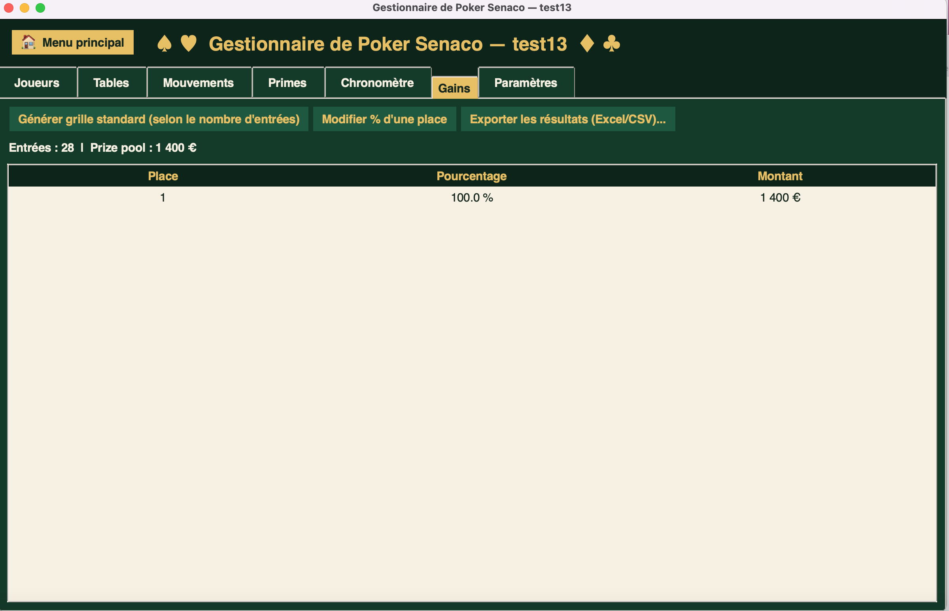
Calcule et affiche la répartition du prize pool entre les places payées.
- Générer grille standard — propose automatiquement une grille de pourcentages selon le nombre d'entrées (buy-ins).
- 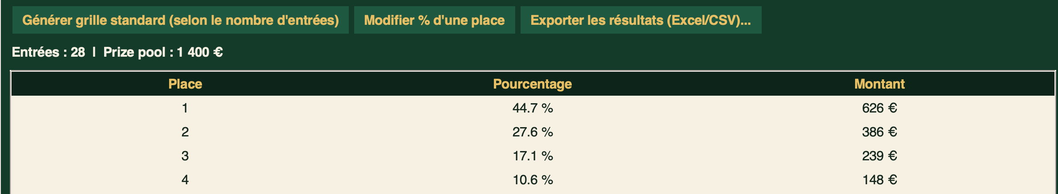
- Modifier % d'une place — ajuste manuellement le pourcentage d'une place précise.
Le prize pool est calculé à partir des buy-ins, rebuys et add-ons, moins un éventuel pourcentage de rake (réglable dans Paramètres). Le montant affiché pour chaque place se met à jour automatiquement.

Exporter les résultats
Le bouton « Exporter les résultats (Excel/CSV)... » (aussi disponible dans le menu Fichier) produit un tableau complet du tournoi en cours : place, nom, statut, gain, buy-ins/rebuys/add-ons, et prime gagnée si le bounty est utilisé.

10. Onglet Paramètres
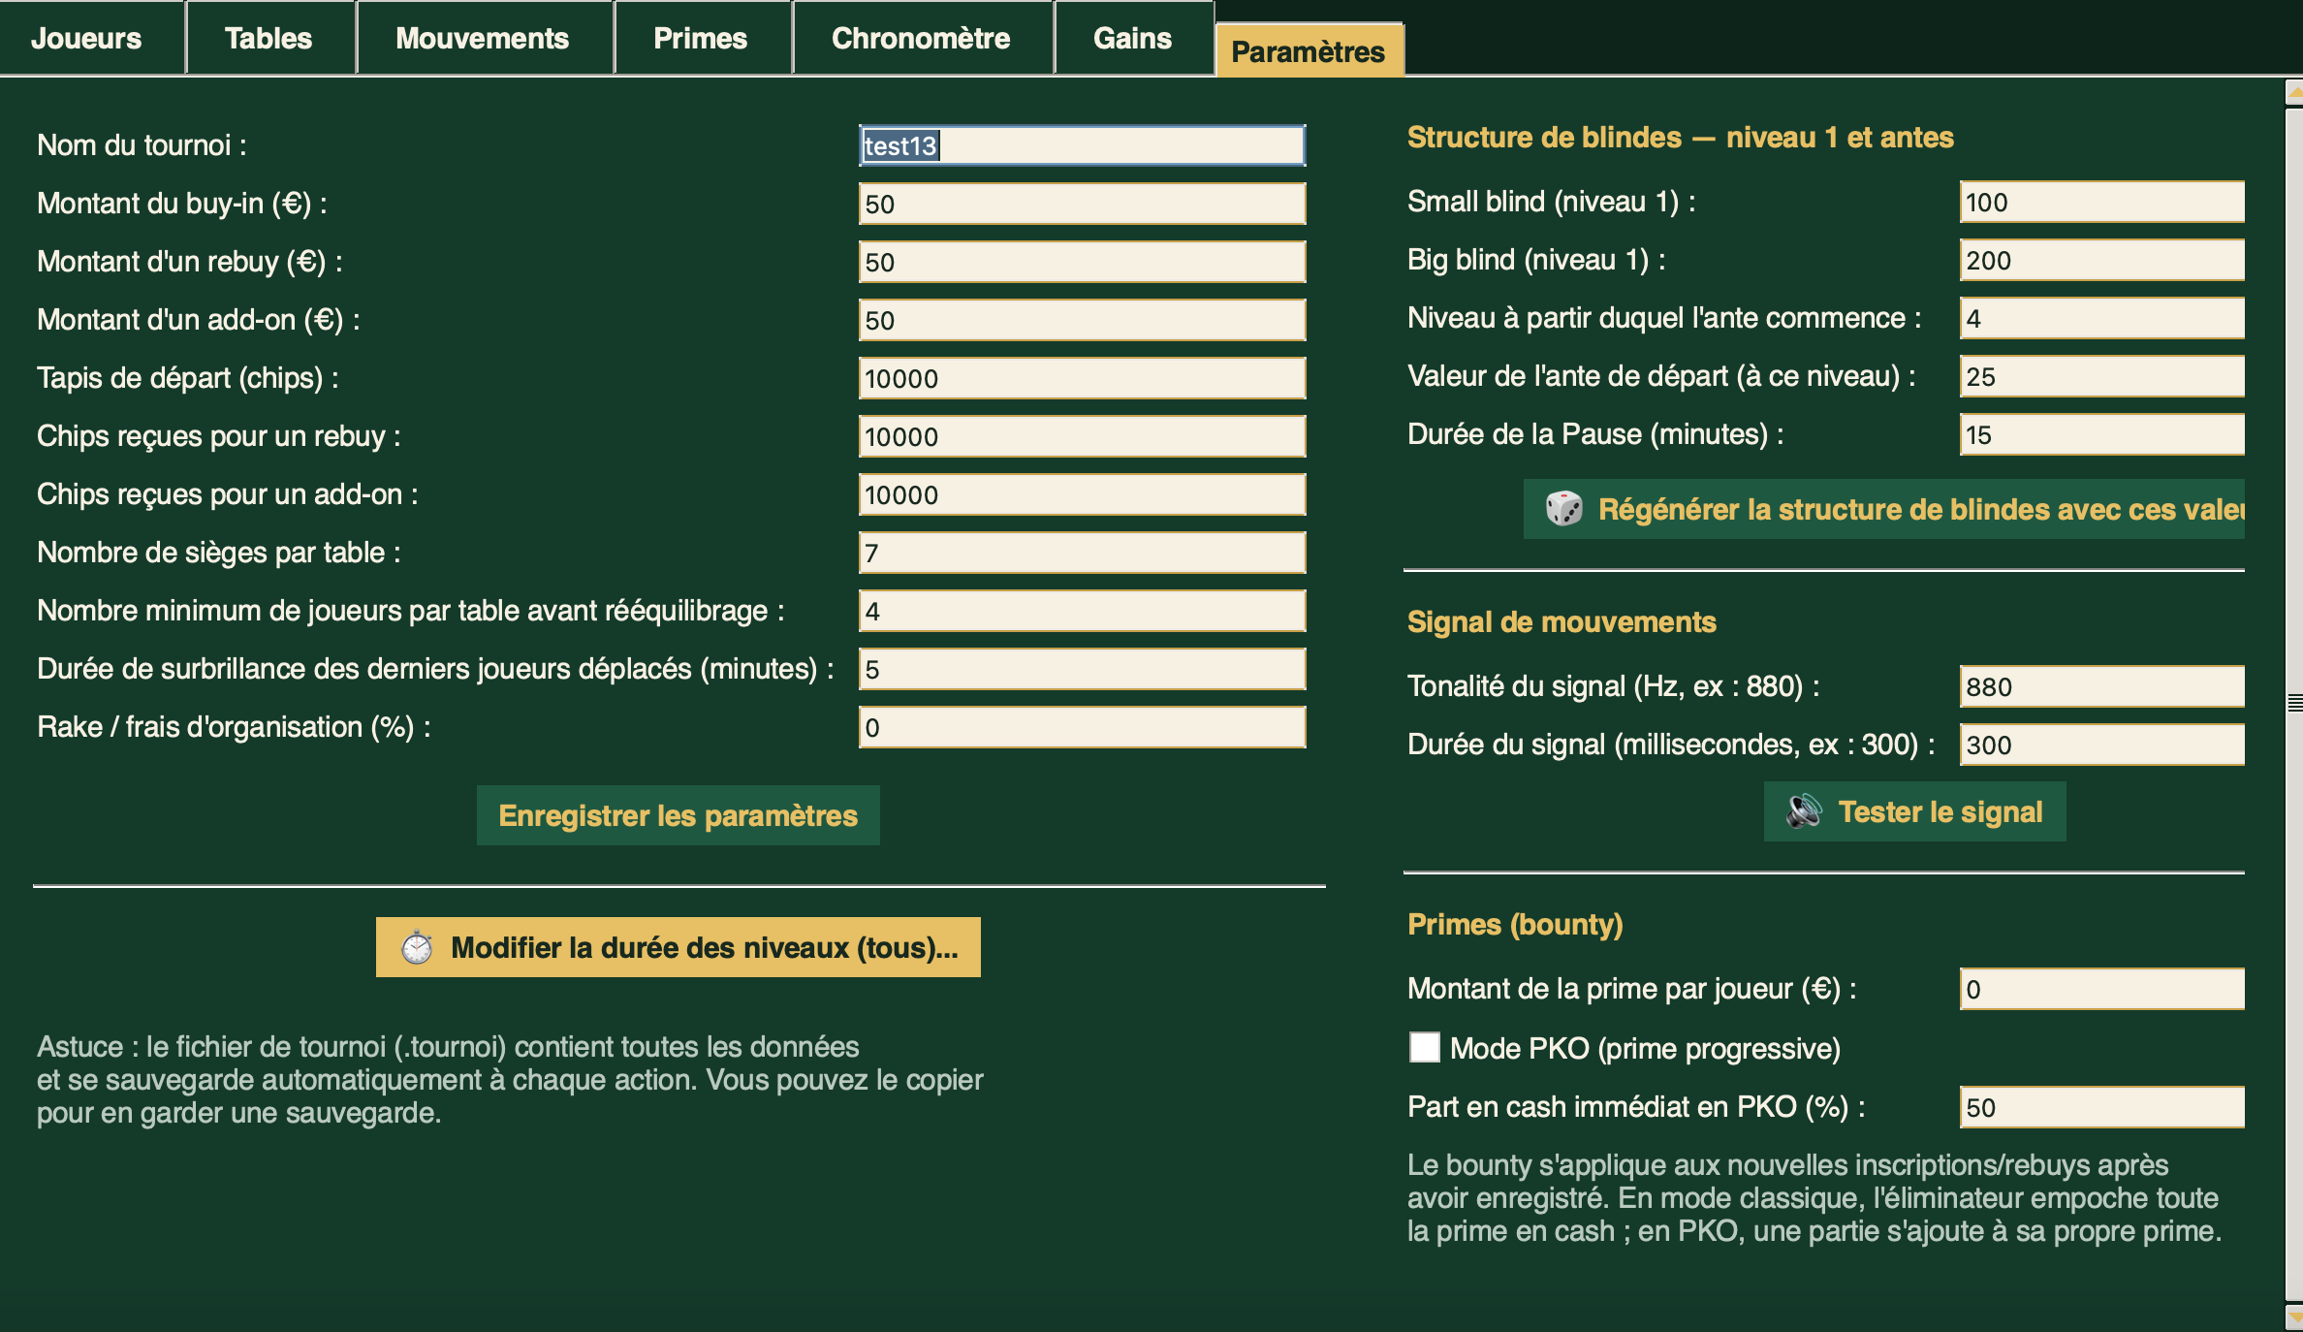
Regroupe tous les réglages du tournoi, en deux colonnes.

Colonne de gauche — réglages généraux
Réglage | Rôle
Nom du tournoi | Affiché dans le titre de la fenêtre
Montant du buy-in / rebuy / add-on (€) | Utilisés pour le calcul du prize pool
Tapis de départ / chips rebuy / chips add-on | Chips créditées à chaque achat
Nombre de sièges par table | Capacité maximale d'une table
Nombre minimum de joueurs par table | Seuil de regroupement avant fermeture d'une table
Durée de surbrillance des joueurs déplacés | Minutes (onglet Mouvements)
Rake / frais d'organisation (%) | Déduit du prize pool

Colonne de droite
- Structure de blindes — small/big blind de départ, niveau de début des antes et sa valeur, durée des pauses ; le bouton « Régénérer la structure de blindes » recrée toute la structure avec ces valeurs (fonctionne aussi en cours de tournoi).
- Signal de mouvements — tonalité et durée du signal sonore joué à chaque déplacement de joueur entre tables ; bouton « Tester le signal ».
- Primes (bounty) — montant de la prime par joueur, activation du mode PKO et part en cash immédiat de ce mode. Un bounty à 0 désactive complètement la fonctionnalité.
💡 Le bounty s'applique aux nouvelles inscriptions et rebuys effectués après avoir enregistré le réglage — pas rétroactivement sur les joueurs déjà inscrits.

11. Statistiques — Synthèse par période
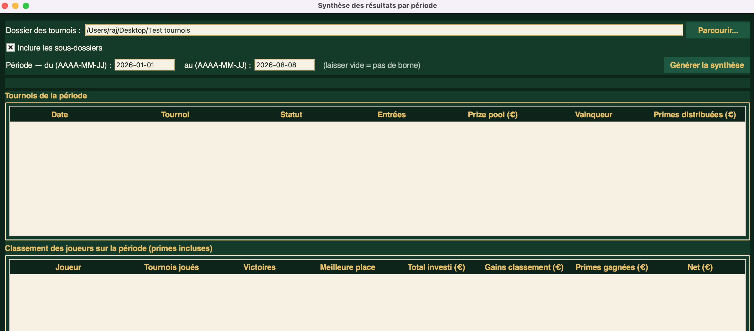
Le menu Statistiques → « Synthèse par période... » permet de consulter les résultats de plusieurs tournois à la fois (par exemple tous ceux d'une saison), primes comprises — utile pour un classement de club sur plusieurs soirées.

Générer une synthèse
- Dossier des tournois — dossier à parcourir pour y trouver les fichiers .tournoi (case « Inclure les sous-dossiers » pour aller plus loin qu'un seul niveau).
- Période (du / au) — dates au format AAAA-MM-JJ ; laisser vide pour ne pas borner d'un côté ou de l'autre.
Le bouton « Générer la synthèse » affiche alors deux tableaux :
- Tournois de la période — date, statut, entrées, prize pool, vainqueur, primes distribuées, pour chaque tournoi trouvé ;
- Classement des joueurs sur la période — cumulé sur tous les tournois trouvés : nombre de tournois joués, victoires, meilleure place, total investi, gains de classement, primes empochées et solde net (gains + primes − investi).
💡 La date d'un tournoi est celle fixée à sa création ; pour un fichier créé avant l'existence de ce réglage, elle est déduite de la date de création du fichier lui-même.

Exporter la synthèse
Le bouton « Exporter... » ouvre une boîte de dialogue pour :
- choisir le format : CSV ou Excel (.xlsx) ;
- choisir les colonnes à inclure, séparément pour la liste des tournois et pour le classement des joueurs (cases à cocher, toutes cochées par défaut ; boutons « Tout cocher »/« Tout décocher »).
L'export Excel produit un classeur à deux feuilles (« Tournois » et « Joueurs »). Comme pour l'export d'un tournoi unique, le paquet openpyxl est nécessaire pour l'Excel (le CSV ne nécessite rien de plus).

13. Sauvegarde et bonnes pratiques
- Toutes les actions sont enregistrées immédiatement dans le fichier .tournoi — pas de sauvegarde manuelle à penser à faire.
- Pour sauvegarder une copie de sûreté : copiez simplement le fichier .tournoi ailleurs (le tournoi peut rester ouvert pendant la copie).
- Le répertoire de joueurs, les préférences de réglages et les photos sont stockés indépendamment de chaque tournoi (dossier .poker_tournament du compte utilisateur) — ils survivent à la suppression d'un fichier .tournoi.
- Pensez à renommer clairement vos fichiers .tournoi (date, nom de l'événement) : c'est ce nom de fichier qui sert de repli pour la date affichée dans les synthèses par période si aucun nom de tournoi n'a été précisé.

14. Dépannage ( pour le technicien)

« L'export Excel nécessite le paquet openpyxl »
Installez-le avec pip3 install openpyxl (voir section 2), ou utilisez l'export CSV en attendant, qui ne nécessite rien de plus.

La capture photo par caméra est indisponible
Installez opencv-python et Pillow (voir section 2). L'import d'une photo depuis un fichier reste possible sans ces paquets.

macOS refuse d'ouvrir Lancer_le_tournoi.command
Clic droit (ou Ctrl+clic) sur le fichier → « Ouvrir » → confirmez « Ouvrir ». Cette étape n'est nécessaire qu'une seule fois.

Sous Windows, le fichier .command ne fait rien
Normal : c'est un script réservé à macOS. Utilisez la ligne de commande (python main.py), voir section 2.

Un joueur affiché « en cours » n'a pas de gain calculé dans la synthèse par période
Tant qu'un tournoi n'est pas terminé (plus d'un joueur encore actif), aucun gain de classement n'est comptabilisé pour ces joueurs dans la synthèse — seuls le nombre de tournois joués et les primes déjà empochées le sont.

J'ai supprimé un joueur par erreur
La suppression n'est pas réversible depuis l'interface. Si vous avez une copie de sauvegarde récente du fichier .tournoi, c'est le seul moyen de revenir en arrière.

Annexe — structure des fichiers du logiciel
Pour référence technique (utile si vous transférez le logiciel sur un autre ordinateur, voir section 2) :
Fichier | Rôle
main.py | Interface graphique (tous les onglets et fenêtres)
database.py | Accès aux données et logique métier de chaque tournoi
structures.py | Structure de blindes par défaut et grille de gains standard
clock_window.py | Fenêtre du chronomètre en mode projecteur
roster.py | Répertoire de joueurs habituels (indépendant des tournois)
tournament_prefs.py | Derniers réglages utilisés, repris par défaut
player_photos.py | Photos de joueurs associées au répertoire
sound_signal.py | Signal sonore de déplacement de joueur

💡 Ces 8 fichiers .py doivent rester ensemble dans le même dossier : ils s'importent entre eux.

